Έντυπο Προδιαγραφών Απαιτήσεων Λογισμικού
ΕΡΓΟ : Εφαρμογή Αγοράς Εισητηρίων Υπεραστικών Λεωφορείων
Συγγραφείς
Γιαννακόπουλος Σωτήριος
Παπαδημητρίου Κωνσταντίνος
Μανώλης Νικόλαος
Ημερομηνία Παράδοσης: 24/1/2014
Πίνακας Περιεχομένων
Πίνακας Περιεχομένων ii
Αναθεωρήσεις ii
1. Εισαγωγή 1
1.1 Σκοπός του κειμένου 1
1.2 Συμβάσεις του κειμένου 1
1.3 Προορισμένο ακροατήριο και προτάσεις ανάγνωσης 1
1.4 Στόχος και εύρος του προϊόντος 1
1.5 Αναφορές 1
2. Γενική Περιγραφή 2
2.1 Προέλευση και προοπτική του προϊόντος 2
2.2 Γενική περιγραφή των λειτουργιών του προϊόντος 2
2.3 Κατηγορίες χρηστών 2
2.4 Περιβάλλον λειτουργίας 2
2.5 Περιορισμοί στη σχεδίαση και την υλοποίηση 2
2.6 Τεκμηρίωση για το χρήστη 3
2.7 Προϋποθέσεις - Εξαρτήσεις 3
3. Απαιτήσεις για τις εξωτερικές διεπαφές 3
3.1 Διεπαφή χρήστη 3
3.3 Διεπαφές λογισμικού 3
3.4 Διεπαφές επικοινωνιών 4
4. Λειτουργίες συστήματος 4
4.1 Λειτουργία 1 4
4.2 Λειτουργία 2 (και τα λοιπά) 5
5. Μη λειτουργικές απαιτήσεις 5
5.1 Επιδόσεις 5
5.2 Φυσική ασφάλεια 5
5.3 Ασφάλεια πληροφορίας 5
5.4 Ποιότητα λογισμικού 5
5.5 Επιχειρησιακοί κανόνες 6
6. Λοιπές απαιτήσεις 6
Παράρτημα Α: Γλωσσάριο 6
Παράρτημα Β: Μοντέλο Ανάλυσης 6
Παράρτημα Γ: Λίστα εκκρεμοτήτων 6

Εισαγωγή

Σκοπός του κειμένου
Η αφορμή δημιουργίας της ακόλουθης εφαρμογής ήταν η διευκόλυνση στην έκδοση εισητηρίων στα εκδοτήρια ενός σταθμό λεωφορείων.Πιο συγκεκριμένα αναφέρεται στους οδηγούς και τους υπαλλήλους που εργάζονται σε αυτή την εταιρία .Μέσα από αυτή την εφαρμογή θα μπορέσει και ο κόσμος να εξυπηρετείται εύκολα και γρήγορα.Τέλος η προσπάθεια μας ήταν να είναι όσο το δυνατόν πιο εύχρηστο γίνεται.

Συμβάσεις του κειμένου
Οι λέξεις που είναι γραμμένες με έντονο μαύρο χρωμα θέλουν να μας δείξουν τον τίτλο του κείμενου που θα ακολουθήσει.Επίσης αν εμπεριέχονται μεσα στο κείμενο μας θα θέλουν να τονίσουν κάτι σημάντικο που εμπεριέχεται σε αυτή την πρόταση.

Προορισμένο ακροατήριο και προτάσεις ανάγνωσης
Οι τύποι αναγνωστών για τους οποίους προορίζεται αναφέρεται (CEO) στον υπεύθυνο του τμήματος για την έκδοση εισητηρίων,στους υπαλλήλους που εκδίδουν τα εισητήρια και στους οδηγούς των λεωφορείων. Για αρχή ο υπεύθυνος του τμήματος εισάγει τους κωδικούς και τα ονόματα χρηστών.Στην συνέχεια τα μοιράζει στους υπαλλήλους και στους οδήγους ώστε να μπορουν να κάνουν εισαγωγεί στην εφαρμογή .Στην συνέχεια ο οδηγός είσαγει τους αριθμούς θέσεων του λεωφορείου του και τέλος ο υπάλληλος τσεκαρει και εκτυπώνει τα εισητήρια για τους πελάτες .

Στόχος και εύρος του προϊόντος
Το λογισμικό είναι αρκετά ευχρηστο και ο λόγος είναι ότι δεν είναι καθόλου περίπλοκο και παρα πολύ συμβατο για τον χρήστη.Αφου κάνουμε είσοδο στο συστημα όλα είναι ευανάγνωστα και μπορει απλα συμπληρώνοντας μια φορμα να πετύχει ο υπάλληλος τον σκοπό του.Ο σκοπός είναι η γρήγορη έκδοση εισητηρίων και η γρήγορη επικοινωνία μεταξύ του οδηγού των λεωφωρείων και των υπαλλήλων.

Αναφορές
- Λογιστικό βιβλίο
- Καταστατικό Εταιρέιας

Γενική Περιγραφή

Προέλευση και προοπτική του προϊόντος
Το προϊόν είναι μέλος μιας αντικατάστασης ενός υπάρχοντος συστήματος.Αποτελεί ένα αυτόνομο προϊόν.Μέσα από αυτό η εταιρεία μπορεί να ανπτυχθεί πολύ καλά και να την εμπιστεύονται οι πελάτες της για την γρήγορη εξυπηρέτησή τους.Η ανάπτυξη του προϊόντος δεν αφήνει πολλα περίθώρια για ανάπτυξη γιατί η εφαρμογή πληρειί τις προϋποθέσεις που χρειάζονται και είναι όσο πιο απλη γίνεται.

Γενική περιγραφή των λειτουργιών του προϊόντος
Οι σημαντικότερες λειτουργείες του προϊόντος μας είναι ότι ο υπεύθυνος τμήματος εκδίδει κωδικούς και όνοματα χρηστών.Οι οδηγοί εισάγουν των αριθμό θέσεων των λεωφορείων και τέλος οι ταμίες εκδίδουν τα εισητήρια.

Κατηγορίες χρηστών
Οι κατηγορίες χρηστών είναι οι εξής:
- Ο διαχειριστής τμήματος
- Ο οδηγός λεωφορείων
- Οι υπάλληλοι για την έκδοση εισητηρίων

Περιβάλλον λειτουργίας
Οι ελάχιστες απαιτήσεις των μηχανημάτων εργασίας για να μπορέσει να τρέχει η εφαρμογή θα πρέπει να είναι :

- Για λειτουργικό Windows XP, Pentium 2GHz, 2 GB RAM/Web Browser
- Για λειτουργικό GNU Linux/2.4 GHz, 4 GB RAM για το server

Περιορισμοί στη σχεδίαση και την υλοποίηση
Η σχεδίαση πρέπει να είναι απλή και όσο το δυνατόν πιο φιλίκη για τον χρήστη.Να μοίαζει με φόρμα ώστε με μια απλή συμπλήρωση να μπορεί να πετύχει τον σκοπό της. Επίσης χρησιμοποιούμε και μια βάση δεδομένων που την διαχειρίζεται κυρίως ο υπεύθυνος τμήματος. Όμως για την διευκόλυνση των υπαλλήλων είναι αναγκαία η ύπαρξη τοπικής σύνδεσης (LAN)
με ταχύτητα 1Gbs.

Τεκμηρίωση για το χρήστη
Μαζί με την εφαρμογή θα πραγματοποίηθει και ένα σεμινάριο για τους χρήστες ώστε να έχουν μια πλήρη άποψη και εικόνα για την εφαρμογή.Επίσης θα δωθεί και ένα εγχειρίδιο(user manual) που θα μπορεί ο κάθε χρήστης να το συμβουλεύεται ώστε να επιλύεται το κάθε πρόβλημα που εμφανίζεται.

Προϋποθέσεις - Εξαρτήσεις
Μια σημαντική εξάρτηση είναι μεταξύ των υπαλλήλων έκδοσεις εισητηρίων και των οδηγών.Αν οι οδηγοί δεν έχουν εισάγει των αριθμό θέσεων τότε θα υπάρξει θέμα γιατί οι υπάλληλοι δεν θα μπορούν να ξέρουν ποσα εισητήρια έχουν την δυνατότητα να εκδόσουν.

Απαιτήσεις για τις εξωτερικές διεπαφές

Διεπαφή χρήστη
Χωρίζεται σε 3 κατηγορίες ανάλογα με την ιδιότητα του κάθε χρήστη.
- Καρτέλες διαχειριστή
- Καρτέλες υπαλλήλου
- Web interface για τον οδηγο

Διεπαφές λογισμικού
Οι συνδέσεις μεταξύ αυτού του προϊόντος και άλλων συγκεκριμένων τμημάτων λογισμικού συμπεριλαμβανομένων των βάσεων δεδομένων, λειτουργικών συστημάτων, εργαλείων, βιβλιοθηκών, και ενσωματωμένων εμπορικών λογισμικών επιτυγχάνεται διαμέσου του Google Maps(χάρτη πλοήγησης) . Εμφανίζονται μηνύματα σφάλματος όταν δεν επικοινωνέι η βάση με την εφαρμογή και όταν ο κάθε χρήστης βάλει τα στοιχεία του λάθος.Τέλος ότι αλλαγή πραγματοποιηθεί ενημερώνεται αυτόματα η βάση με τα νέα δεδομένα.

Διεπαφές επικοινωνιών
Η επικοινωνία διεπαφών πραγματοποείται μέσω του συστήματος GSM.

Λειτουργίες συστήματος
Ο κάθε υπάλληλος έχει το δικαίωμα να εισάγει , να διαγράφει και να επεξεργάζεται στοιχεία οχήματος και οδηγού.Επίση μπορεί να προβάλει την κατάσταση του κάθε οχηματος καθώς και να κάνει καταχώρηση ανεφοδιασμών. Τέλος αρμοδιότητα που αναφέρεται αποκλειστικά στον διαχειριστή είναι η δημιουργία καρτέλας στατιστικών.

Λειτουργία 1
4.1.1 Περιγραφή και προτεραιότητα
- Ο διαχειριστής αφού συνδεθεί είναι υπεύθυνος να δημιουργήσει για τους υπαλλήλους και τους οδηγούς λογαριασμούς για να συνδεθούνε.
- Στην συνέχεια ο οδηγός λεωφορείου συνδέεται στο σύστημα και εισάγει τον αριθμό θέσεων του οχήματος του.
- Αυτό περνάει στο σύστημα.
- Έτσι όταν ο υπάλληλος συνδεθεί και πάει να κάνει κράτηση θα γνωρίζει πόσες θέσεις υπάρχουν και πόσες επίσης θα είναι διαθέσιμες.
- Επιπλέον συμπληρώνει τα στοιχεία του επιβάτη που χρειάζονται.

4.1.3 Ανάλυση σε λειτουργικές απαιτήσεις

Είναι απαραίτητο να γίνεται έλεγχος ώστε όταν πάει να συνδεθεί ο χρήστης να γίνεται έλεγχος ότι υπάρχουν τα στοιχεία του στη βάση δεδομένων. Αν δεν υπάρχουν να του εμφανίζει μήνυμα λάθους. Επίσης πρέπει να γίνεται έλεγχος της βάσης για το αν επικοινωνεί με τον χρήστη. Τέλος θα πρέπει να πραγματοποιείται έλεγχος ούτως ώστε να μην εισαχθούν λάθος ορίσματα(πχ να υπάρξουν υπεράριθμοι επιβάτες στο λεωφορείο).

Μη λειτουργικές απαιτήσεις

Επιδόσεις
Οι απαιτήσεις επίδοσεων για το προϊόν περιλαμβάνει συναλλαγή <10 sec γεγονός το οποίο διευκολύνει και παρουσιάζει ταχύα εξυπηρέτηση πελατών.Όσον αφορά τις σχέσεις συγχρονισμού για τα συστήματα πραγματικού χρόνου δίνεται η δυνατότητα κάλυψης 100 χρηστών την ίδια στιγμή.

Φυσική ασφάλεια
Για την πρόληψη πιθανής φυσικής απώλειας, βλάβης συστήματος, ή ζημιάς που προκύψει από τη χρήση του προϊόντος θα πρέπει το δωμάτιο όπου στεγάζεται ο Server των Databases να βρίσκεται σε σημείο στο οποίο να μην υπάρχει μεγάλη κινητικότητα καθώς και να είναι ασφαλισμένος με πρόσβαση μόνο του διαχειριστή. Επίσης θα πρέπει να γίνονται συχνές αναβαθμίσεις στο hardware που απαρτίζουν τον Server καθώς και συχνά Backup σε παραπάνω από 2 αποθηκευτικούς χώρους για την εξασφάλιση της και μη απώλειας δεδομένων.

Ασφάλεια πληροφορίας
Για την φερεγγυότητα των δεδομένων ο διαχείρηστης δίνει username και password ώστε να καλύπτεται η μοναδικότητα του κάθε χρήστη. Στην περίπτωση αυτή οι χρήστες έχουν τη δυνατότητα διαχείρησης δεδομένων μόνο και όχι εξ’ ολοκλήρου αλλοιώσεις και μετατροπές στη βάση. (πχ μπορούν να εισάγουν , ανανεώσουν κλπ άλλα όχι με όλα τα δικαιώματα του διαχειρηστη.) Η μυστικότητα αυτή επιτυγχάνεται ουσιαστικα μέσο της κρυπτογράφησης SSL .

Ποιότητα λογισμικού
Το προϊόν χαρακτηρίζεται από την ακρίβεια και την ευέλιξια που παρουσιάζει.Μπορεί ανά πάσα στιγμη να ενημέρωνει πόσες διαθέσιμες θέσεις παραμένουν και ο υπάλληλος εχει την δυνατότητα λογω της ευέλιξιας να αλλάζει το είδη εισητηρίων τους προορισμους κτλ.

Επιχειρησιακοί κανόνες
Ουσιαστικά ο υπεύθυνος του προιόντος δεν είναι άλλος από τον διαχειριστή ο οποίος έχει όλα τα δικαιώματα για να κάνει όλες τις λειτουργίες της εφαρμογής. Από την άλλη οι υπάλληλοι εχουν και αυτοί τις αρμοδιότητες τους οι οποίες περιορίζονται περισσότερο στις δυνατότητες εκτέλεσης της εργασίας τους (καταχώρηση, έκδοση εισιτηρίου κλπ).

Διαγράμματα UML

Διάγραμμα Περιπτώσεων

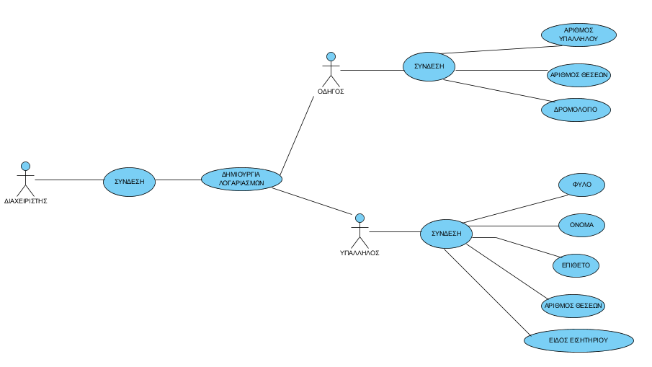

Κατάλογος Περιπτώσεων Χρήσης
Εμπλεκόμενοι Ρόλοι | Περιπτώσεις Χρήσης
Διαχειριστής | UC-1.Σύνδεση  UC-2.Δημιουργία Λογαριασμού
Υπάλληλος |  | UC-1.Σύνδεση  UC-3.Επιλογή Φύλου  UC-4.Είδος Εισιτηρίου  UC-5.Εισαγωγή Ονόματος  UC-6.Εισαγωγή Επωνύμου  UC-7.Καταχώρηση αριθμού θέσεων
Οδηγός |  | UC-1.Σύνδεση  UC-8.Κωδικός υπαλλήλου  UC-9. Δρομολόγιο  UC-10. Αριθμός θέσεων

Πρότυπο Περιπτώσεως Χρήσης
Κωδικός Περίπτωσης: | UC-1
Ονομασία: | Σύνδεση
Δημιουργήθηκε από: | Γιαννακόπουλο Σωτήριο  Παπαδημητρίου Κων/νο  Μανώλη  Νικόλαο | Τελευταία ενημέρωση από: | Γιαννακόπουλο Σωτήριο  Παπαδημητρίου Κων/νο  Μανώλη Νικόλαο
Ημερομηνία Συγγραφής: | 20/1/2014 | Ημερομηνία τελευταίας ενημέρωσης: | 24/1/2014

Εμπλεκόμενοι Ρόλοι: | Διαχειριστής
Περιγραφή: | Ο διαχειριστής μπορεί να εισάγει τον κωδικό του
Γεγονός Εκκίνησης: | Ο διαχειριστής πληκτρολογεί τον σωστό κωδικό πρόσβασης
Προϋποθέσεις: | - Ο κωδικός που θα πληκτρολογηθεί να είναι ο σωστός
Τελική Κατάσταση: | - Σύνδεση
Φυσιολογική Ροή: | - Ο διαχειριστής πληκτρολογεί τον κωδικό πρόσβασης  - Πατάει το κουμπί login  - Αν ο κωδικός είναι σωστός εμφανίζεται η επιλογή
Εναλλακτική Ροή: | -
Εξαιρέσεις: | Ο κωδικός πρόσβασης είναι λανθασμένος
Ενσωματώνει: | -
Προτεραιότητα: | 1
Συχνότητα χρήσης: | -
Business Rules: | -
Ειδικές απαιτήσεις: | -
Υποθέσεις: | -
Σημειώσεις και ζητήματα: | -

Κωδικός Περίπτωσης: | UC-2
Ονομασία: | Δημιουργία Λογαριασμού
Δημιουργήθηκε από: | Γιαννακόπουλο Σωτήριο  Παπαδημητρίου Κων/νο  Μανώλη  Νικόλαο | Τελευταία ενημέρωση από: | Γιαννακόπουλο Σωτήριο  Παπαδημητρίου Κων/νο  Μανώλη Νικόλαο
Ημερομηνία Συγγραφής: | 20/1/2014 | Ημερομηνία τελευταίας ενημέρωσης: | 24/1/2014

Εμπλεκόμενοι Ρόλοι: | Διαχειριστής
Περιγραφή: | Ο διαχειριστής δημιουργεί νέους λογαριασμούς
Γεγονός Εκκίνησης: | Ο διαχειριστής πληκτρολογει τους νεους κωδικους
Προϋποθέσεις: | - Ο κωδικός που θα πληκτρολογηθεί να είναι ο σωστός
Τελική Κατάσταση: | 3. Προσθήκη Νέου χρήστη
Φυσιολογική Ροή: | - Ο διαχειριστής πληκτρολογεί τον νέο κωδικό πρόσβασης  - Ο διαχειριστής πληκτρολογει το νέο username του εργαζόμενου  - Μπορεί ο διαχειριστής να διαγράψει ή να τροποποιήσει τα στοιχεία του εκάστοτε εργαζόμενου
Εναλλακτική Ροή: | -
Εξαιρέσεις:
Ενσωματώνει: | -
Προτεραιότητα: | 1
Συχνότητα χρήσης: | -
Business Rules: | -
Ειδικές απαιτήσεις: | -
Υποθέσεις: | -
Σημειώσεις και ζητήματα: | -

Κωδικός Περίπτωσης: | UC-1
Ονομασία: | Σύνδεση
Δημιουργήθηκε από: | Γιαννακόπουλο Σωτήριο  Παπαδημητρίου Κων/νο  Μανώλη  Νικόλαο | Τελευταία ενημέρωση από: | Γιαννακόπουλο Σωτήριο  Παπαδημητρίου Κων/νο  Μανώλη Νικόλαο
Ημερομηνία Συγγραφής: | 20/1/2014 | Ημερομηνία τελευταίας ενημέρωσης: | 24/1/2014

Εμπλεκόμενοι Ρόλοι: | Υπάλληλος
Περιγραφή: | Ο υπάλληλος μπορεί να εισάγει τον κωδικό του
Γεγονός Εκκίνησης: | Ο υπάλληλος πληκτρολογεί τον σωστό κωδικό πρόσβασης
Προϋποθέσεις: | - Ο κωδικός που θα πληκτρολογηθεί να είναι ο σωστός
Τελική Κατάσταση: | - Σύνδεση
Φυσιολογική Ροή: | - Ο υπάλληλος πληκτρολογεί τον κωδικό πρόσβασης  - Πατάει το κουμπί login  - Αν ο κωδικός είναι σωστός εμφανίζεται η επιλογή
Εναλλακτική Ροή: | -
Εξαιρέσεις: | Ο κωδικός πρόσβασης είναι λανθασμένος
Ενσωματώνει: | -
Προτεραιότητα: | 1
Συχνότητα χρήσης: | -
Business Rules: | -
Ειδικές απαιτήσεις: | -
Υποθέσεις: | -
Σημειώσεις και ζητήματα: | -

Κωδικός Περίπτωσης: | UC-3
Ονομασία: | Επιλογή Φύλου
Δημιουργήθηκε από: | Γιαννακόπουλο Σωτήριο  Παπαδημητρίου Κων/νο  Μανώλη  Νικόλαο | Τελευταία ενημέρωση από: | Γιαννακόπουλο Σωτήριο  Παπαδημητρίου Κων/νο  Μανώλη Νικόλαο
Ημερομηνία Συγγραφής: | 20/1/2014 | Ημερομηνία τελευταίας ενημέρωσης: | 24/1/2014

Εμπλεκόμενοι Ρόλοι: | Υπάλληλος
Περιγραφή: | Ο υπάλληλος κάνει την επιλογή του φύλου του πελάτη
Γεγονός Εκκίνησης: | 2.Ο υπάλληλος πρέπει να επιλέξει στο πεδίο του φυλου 1 από τα 2 επιλογές (άνδρας-γυναίκα)
Προϋποθέσεις: | 3.Ο υπάλληλος θα πρέπει να έχει επιλέξει 1 από τα 2 radio buttons(άνδρας-γυναίκα)αλλιώς η φόρμα δεν είναι αποδεκτή
Τελική Κατάσταση: | 4. Ένα από τα 2 πεδία είναι επιλεγμένο
Φυσιολογική Ροή: | 5. Ο υπάλληλος αφού βρίσκεται στη φόρμα συμπλήρωσης πηγαιίνει στο πέδιο του επιλογής φύλου  6.Επιλέγει ένα από τα 2 πεδία – radio buttons(άνδρας-γυναίκα)
Εναλλακτική Ροή: | -
Εξαιρέσεις:
Ενσωματώνει: | -
Προτεραιότητα: | 1
Συχνότητα χρήσης: | -
Business Rules: | -
Ειδικές απαιτήσεις: | -
Υποθέσεις: | -
Σημειώσεις και ζητήματα: | -

Κωδικός Περίπτωσης: | UC-4
Ονομασία: | Είδος Εισιτηρίου
Δημιουργήθηκε από: | Γιαννακόπουλο Σωτήριο  Παπαδημητρίου Κων/νο  Μανώλη  Νικόλαο | Τελευταία ενημέρωση από: | Γιαννακόπουλο Σωτήριο  Παπαδημητρίου Κων/νο  Μανώλη Νικόλαο
Ημερομηνία Συγγραφής: | 20/1/2014 | Ημερομηνία τελευταίας ενημέρωσης: | 24/1/2014

Εμπλεκόμενοι Ρόλοι: | Υπάλληλος
Περιγραφή: | Ο υπάλληλος κάνει την επιλογή του είδους του εισιτηρίου
Γεγονός Εκκίνησης: | 2.Ο υπάλληλος πρέπει να επιλέξει στο πεδίο του είδους 1 από τις 3 επιλογές (κανονικό-φοιτητικό-πολυτέκνων)
Προϋποθέσεις: | 3.Ο υπάλληλος θα πρέπει να έχει επιλέξει 1 από τα 3 check buttons(κανονικό-φοιτητικό-πολυτέκνων)αλλιώς η φόρμα δεν είναι αποδεκτή
Τελική Κατάσταση: | 4. Ένα από τα 3 πεδία είναι επιλεγμένο
Φυσιολογική Ροή: | 5. Ο υπάλληλος αφού βρίσκεται στη φόρμα συμπλήρωσης πηγαιίνει στο πέδιο του επιλογής είδους  6.Επιλέγει ένα από τα 3 πεδία check buttons(κανονικό-φοιτητικό-πολυτέκνων)
Εναλλακτική Ροή: | -
Εξαιρέσεις:
Ενσωματώνει: | -
Προτεραιότητα: | 1
Συχνότητα χρήσης: | -
Business Rules: | -
Ειδικές απαιτήσεις: | -
Υποθέσεις: | -
Σημειώσεις και ζητήματα: | -

Κωδικός Περίπτωσης: | UC-5
Ονομασία: | Εισαγωγή ονόματος
Δημιουργήθηκε από: | Γιαννακόπουλο Σωτήριο  Παπαδημητρίου Κων/νο  Μανώλη  Νικόλαο | Τελευταία ενημέρωση από: | Γιαννακόπουλο Σωτήριο  Παπαδημητρίου Κων/νο  Μανώλη Νικόλαο
Ημερομηνία Συγγραφής: | 20/1/2014 | Ημερομηνία τελευταίας ενημέρωσης: | 24/1/2014

Εμπλεκόμενοι Ρόλοι: | Υπάλληλος
Περιγραφή: | Ο υπάλληλος καταχωρεί το όνομα του πελάτη
Γεγονός Εκκίνησης: | 2.Ο υπάλληλος πρέπει να επιλέξει το πεδίο του ονόματος και μέσα εκεί να πληκτρολογήσει το όνομα του πελάτη
Προϋποθέσεις: | 3.Ο υπάλληλος θα πρέπει να ελέγξει μόνος του για τυχόν ορθογραφικά λάθη ή επιλογή λανθασμένων πλήκτρων
Τελική Κατάσταση: | 4. Καταχώρηση του ονόματος στη φόρμα
Φυσιολογική Ροή: | 5. Ο υπάλληλος αφού βρίσκεται στη φόρμα συμπλήρωσης πηγαίνει στο πέδιο του ονόματος  6.Πληκτρολογεί τα στοιχεία του πελάτη  7.Ελέγχει το όνομα ξανά
Εναλλακτική Ροή: | -
Εξαιρέσεις:
Ενσωματώνει: | -
Προτεραιότητα: | 1
Συχνότητα χρήσης: | -
Business Rules: | -
Ειδικές απαιτήσεις: | -
Υποθέσεις: | -
Σημειώσεις και ζητήματα: | -

Κωδικός Περίπτωσης: | UC-6
Ονομασία: | Εισαγωγή Επωνύμου
Δημιουργήθηκε από: | Γιαννακόπουλο Σωτήριο  Παπαδημητρίου Κων/νο  Μανώλη  Νικόλαο | Τελευταία ενημέρωση από: | Γιαννακόπουλο Σωτήριο  Παπαδημητρίου Κων/νο  Μανώλη Νικόλαο
Ημερομηνία Συγγραφής: | 20/1/2014 | Ημερομηνία τελευταίας ενημέρωσης: | 24/1/2014

Εμπλεκόμενοι Ρόλοι: | Υπάλληλος
Περιγραφή: | Ο υπάλληλος καταχωρεί το επώνυμο του πελάτη
Γεγονός Εκκίνησης: | 2.Ο υπάλληλος πρέπει να επιλέξει το πεδίο του επώνύμου και μέσα εκεί να πληκτρολογήσει το επώνυμο του πελάτη
Προϋποθέσεις: | 3.Ο υπάλληλος θα πρέπει να ελέγξει μόνος του για τυχόν ορθογραφικά λάθη ή επιλογή λανθασμένων πλήκτρων
Τελική Κατάσταση: | 4. Καταχώρηση του επωνύμου στη φόρμα
Φυσιολογική Ροή: | 5. Ο υπάλληλος αφού βρίσκεται στη φόρμα συμπλήρωσης πηγαίνει στο πέδιο του επωνύμου  6.Πληκτρολογεί το επώνυμο του πελάτη  7.Ελέγχει το επώνυμο ξανά
Εναλλακτική Ροή: | -
Εξαιρέσεις:
Ενσωματώνει: | -
Προτεραιότητα: | 1
Συχνότητα χρήσης: | -
Business Rules: | -
Ειδικές απαιτήσεις: | -
Υποθέσεις: | -
Σημειώσεις και ζητήματα: | -

Κωδικός Περίπτωσης: | UC-7
Ονομασία: | Αριθμός Θέσεων
Δημιουργήθηκε από: | Γιαννακόπουλο Σωτήριο  Παπαδημητρίου Κων/νο  Μανώλη  Νικόλαο | Τελευταία ενημέρωση από: | Γιαννακόπουλο Σωτήριο  Παπαδημητρίου Κων/νο  Μανώλη Νικόλαο
Ημερομηνία Συγγραφής: | 20/1/2014 | Ημερομηνία τελευταίας ενημέρωσης: | 24/1/2014

Εμπλεκόμενοι Ρόλοι: | Υπάλληλος
Περιγραφή: | Ο υπάλληλος τσέκαρει το κουμπι + για να αυξήσει τον αριθμό θέσεων.
Γεγονός Εκκίνησης: | Ο υπάλληλος τσέκαρει το κουμπι + για να αυξήσει τον αριθμό θέσεων.
Προϋποθέσεις: | - Ο υπάλληλος να τσεκάρει το +
Τελική Κατάσταση: | - Προσθήκη αριθμού θέσεων
Φυσιολογική Ροή: | - Ο υπάλληλος τσεκάρει το button +  - O υπάλληλος βλέπει την αλλαγή στο Textfield
Εναλλακτική Ροή: | -
Εξαιρέσεις:
Ενσωματώνει: | -
Προτεραιότητα: | 1
Συχνότητα χρήσης: | -
Business Rules: | -
Ειδικές απαιτήσεις: | -
Υποθέσεις: | -
Σημειώσεις και ζητήματα: | -

Κωδικός Περίπτωσης: | UC-1
Ονομασία: | Σύνδεση
Δημιουργήθηκε από: | Γιαννακόπουλο Σωτήριο  Παπαδημητρίου Κων/νο  Μανώλη  Νικόλαο | Τελευταία ενημέρωση από: | Γιαννακόπουλο Σωτήριο  Παπαδημητρίου Κων/νο  Μανώλη Νικόλαο
Ημερομηνία Συγγραφής: | 20/1/2014 | Ημερομηνία τελευταίας ενημέρωσης: | 24/1/2014

Εμπλεκόμενοι Ρόλοι: | Οδηγός
Περιγραφή: | Ο οδηγός μπορεί να εισάγει τον κωδικό του
Γεγονός Εκκίνησης: | Ο οδηγός πληκτρολογεί τον σωστό κωδικό πρόσβασης
Προϋποθέσεις: | - Ο κωδικός που θα πληκτρολογηθεί να είναι ο σωστός
Τελική Κατάσταση: | - Σύνδεση
Φυσιολογική Ροή: | - Ο οδηγός πληκτρολογεί τον κωδικό πρόσβασης  - Πατάει το κουμπί login  - Αν ο κωδικός είναι σωστός εμφανίζεται τις επιλογές του
Εναλλακτική Ροή: | -
Εξαιρέσεις: | Ο κωδικός πρόσβασης είναι λανθασμένος
Ενσωματώνει: | -
Προτεραιότητα: | 1
Συχνότητα χρήσης: | -
Business Rules: | -
Ειδικές απαιτήσεις: | -
Υποθέσεις: | -
Σημειώσεις και ζητήματα: | -

Κωδικός Περίπτωσης: | UC-8
Ονομασία: | Αριθμός Υπαλλήλου
Δημιουργήθηκε από: | Γιαννακόπουλο Σωτήριο  Παπαδημητρίου Κων/νο  Μανώλη  Νικόλαο | Τελευταία ενημέρωση από: | Γιαννακόπουλο Σωτήριο  Παπαδημητρίου Κων/νο  Μανώλη Νικόλαο
Ημερομηνία Συγγραφής: | 20/1/2014 | Ημερομηνία τελευταίας ενημέρωσης: | 24/1/2014

Εμπλεκόμενοι Ρόλοι: | Οδηγός
Περιγραφή: | Ο διαχειριστής μπορεί να εισάγει τον αριθμό υπαλλήλου του
Γεγονός Εκκίνησης: | Ο οδηγός πληκτρολογεί τον σωστό αριθμό του
Προϋποθέσεις: | - Ο αριθμός υπαλλήλου που θα πληκτρολογηθεί να είναι ο σωστός
Τελική Κατάσταση: | - Πληκτρολόγηση
Φυσιολογική Ροή: | - Ο διαχειριστής πληκτρολογεί τον κωδικό πρόσβασης
Εναλλακτική Ροή: | -
Εξαιρέσεις:
Ενσωματώνει: | -
Προτεραιότητα: | 1
Συχνότητα χρήσης: | -
Business Rules: | -
Ειδικές απαιτήσεις: | -
Υποθέσεις: | -
Σημειώσεις και ζητήματα: | -

Κωδικός Περίπτωσης: | UC-9
Ονομασία: | Δρομολόγιο
Δημιουργήθηκε από: | Γιαννακόπουλο Σωτήριο  Παπαδημητρίου Κων/νο  Μανώλη  Νικόλαο | Τελευταία ενημέρωση από: | Γιαννακόπουλο Σωτήριο  Παπαδημητρίου Κων/νο  Μανώλη Νικόλαο
Ημερομηνία Συγγραφής: | 20/1/2014 | Ημερομηνία τελευταίας ενημέρωσης: | 24/1/2014

Εμπλεκόμενοι Ρόλοι: | Οδηγός
Περιγραφή: | Ο οδηγός πληκτρολογεί τον προορισμό
Γεγονός Εκκίνησης: | Ο οδηγός πληκτρολογεί τον προορισμό
Προϋποθέσεις: | - Ο οδηγός να πληκτρολογήσει το σωστό δρομολόγιο
Τελική Κατάσταση: | - Πληκτρολόγηση
Φυσιολογική Ροή: | - Ο οδηγός τοποθετεί τον προορισμό
Εναλλακτική Ροή: | -
Εξαιρέσεις:
Ενσωματώνει: | -
Προτεραιότητα: | 1
Συχνότητα χρήσης: | -
Business Rules: | -
Ειδικές απαιτήσεις: | -
Υποθέσεις: | -
Σημειώσεις και ζητήματα: | -

Κωδικός Περίπτωσης: | UC-10
Ονομασία: | Αριθμός Θέσεων
Δημιουργήθηκε από: | Γιαννακόπουλο Σωτήριο  Παπαδημητρίου Κων/νο  Μανώλη  Νικόλαο | Τελευταία ενημέρωση από: | Γιαννακόπουλο Σωτήριο  Παπαδημητρίου Κων/νο  Μανώλη Νικόλαο
Ημερομηνία Συγγραφής: | 20/1/2014 | Ημερομηνία τελευταίας ενημέρωσης: | 24/1/2014

Εμπλεκόμενοι Ρόλοι: | Οδηγός
Περιγραφή: | Ο οδηγός πληκτρολογεί τον αριθμό θέσεων
Γεγονός Εκκίνησης: | Ο οδηγός πληκτρολογεί τον αριθμό θέσεων
Προϋποθέσεις: | - Ο οδηγός να πληκτρολογήσει το σωστό δρομολόγιο
Τελική Κατάσταση: | - Πληκτρολόγηση
Φυσιολογική Ροή: | - Ο οδηγός τοποθετεί τον αριθμό θέσεων
Εναλλακτική Ροή: | -
Εξαιρέσεις:
Ενσωματώνει: | -
Προτεραιότητα: | 1
Συχνότητα χρήσης: | -
Business Rules: | -
Ειδικές απαιτήσεις: | -
Υποθέσεις: | -
Σημειώσεις και ζητήματα: | -

Διαγράμματα δραστηριοτήτων

Διάγραμμα Login

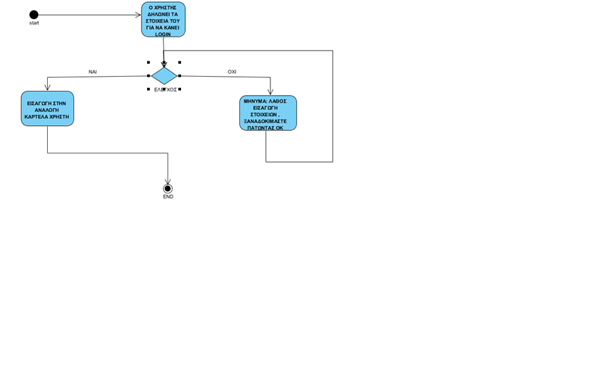

Διάγραμμα Υπαλλήλου

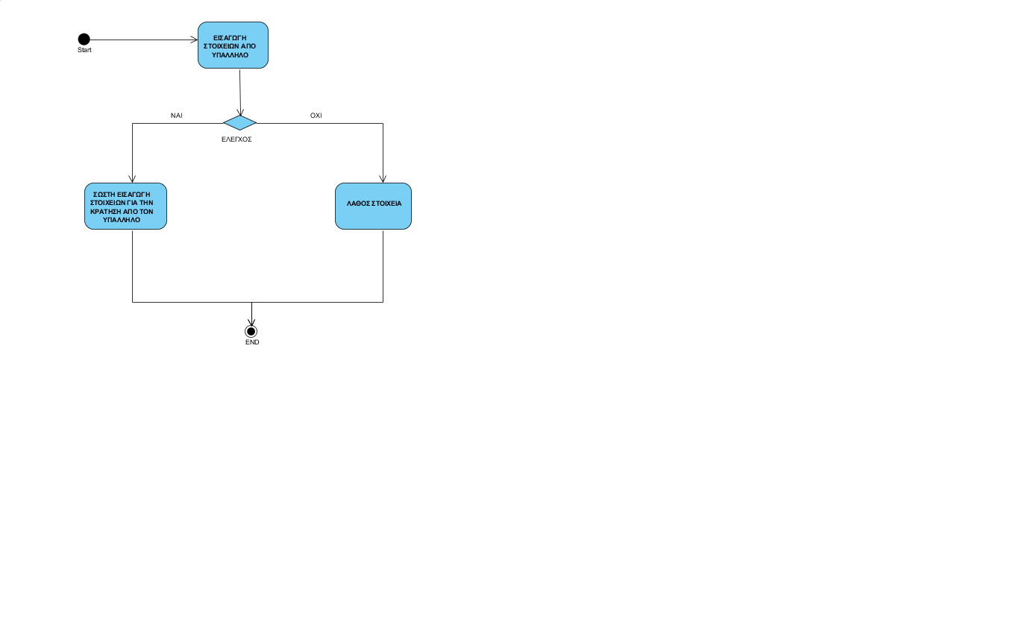
Διάγραμμα Οδηγού

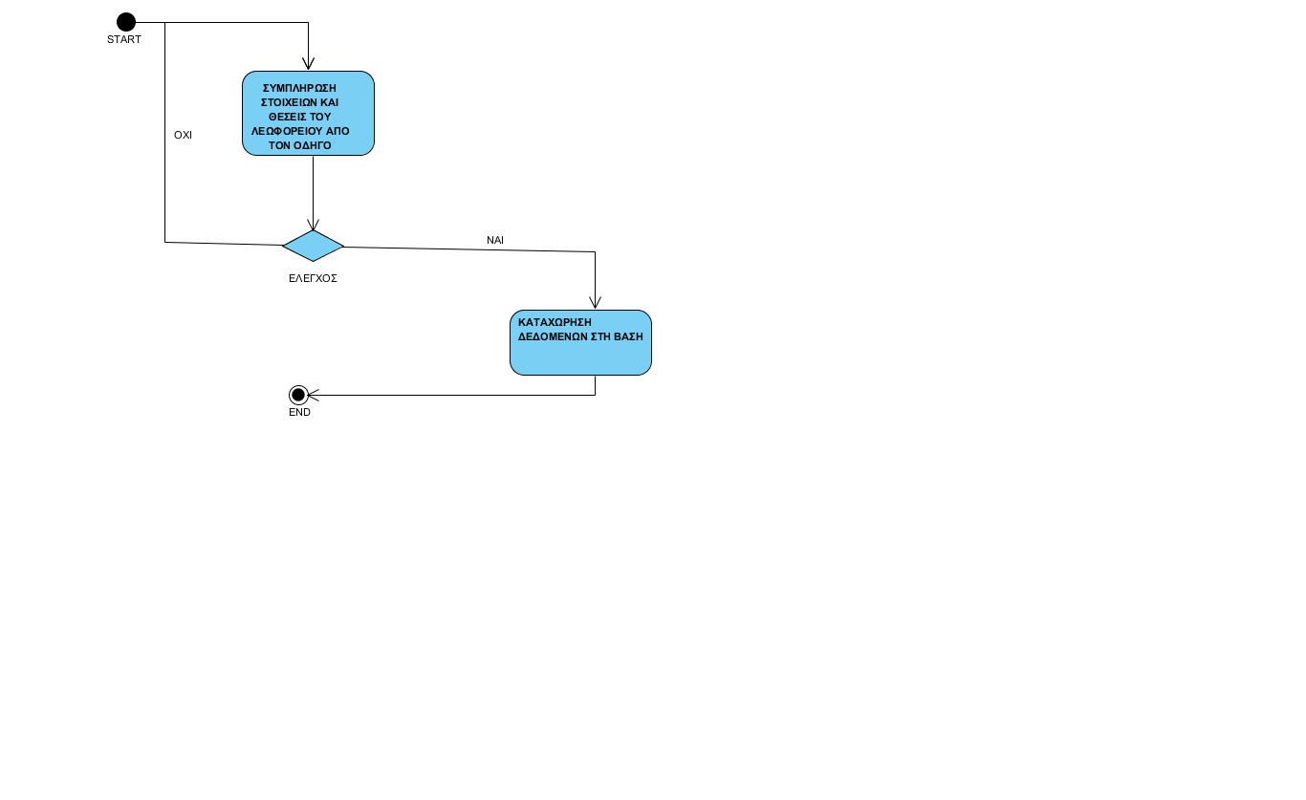
ζ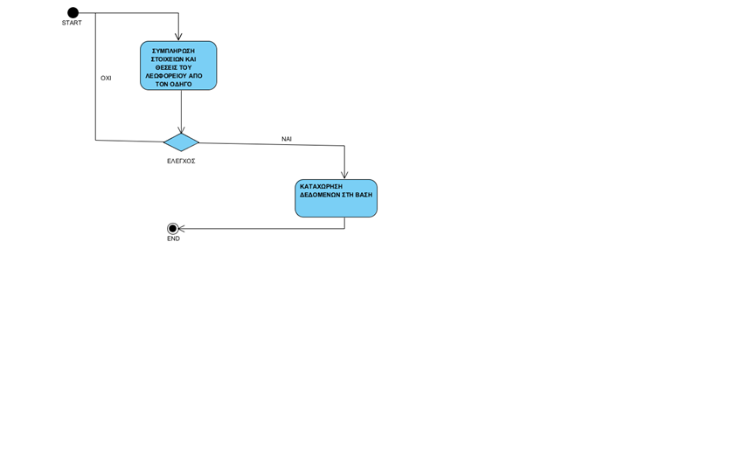

7.Debugging

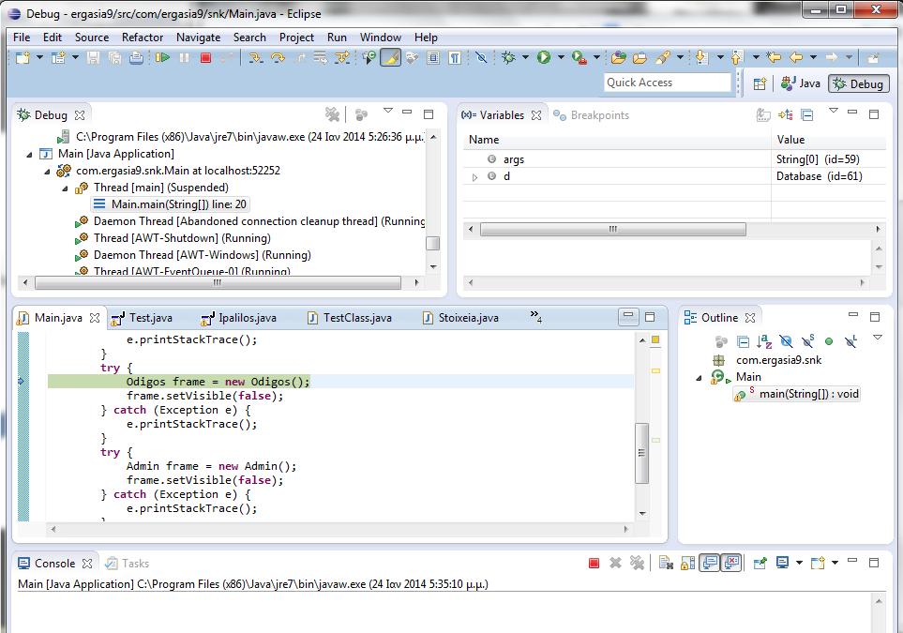
Step 1 for Database Class

Step 2 for Database Class

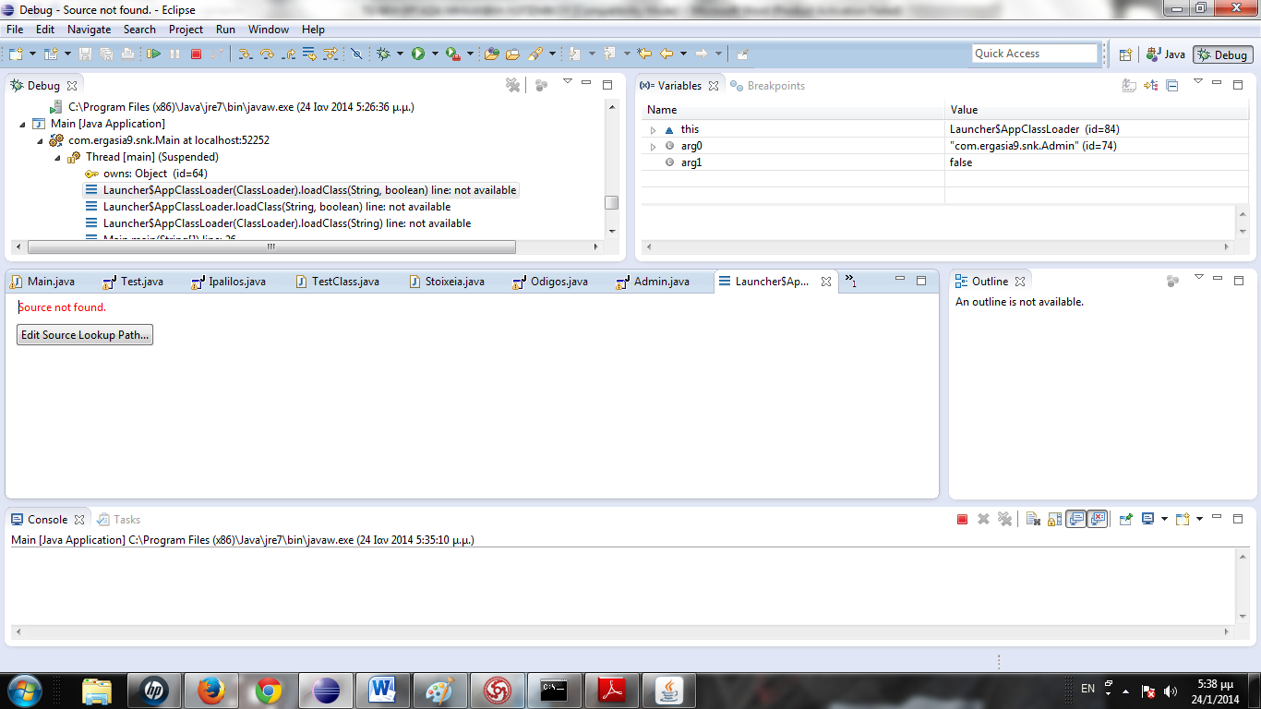

Step 1 for Main( )

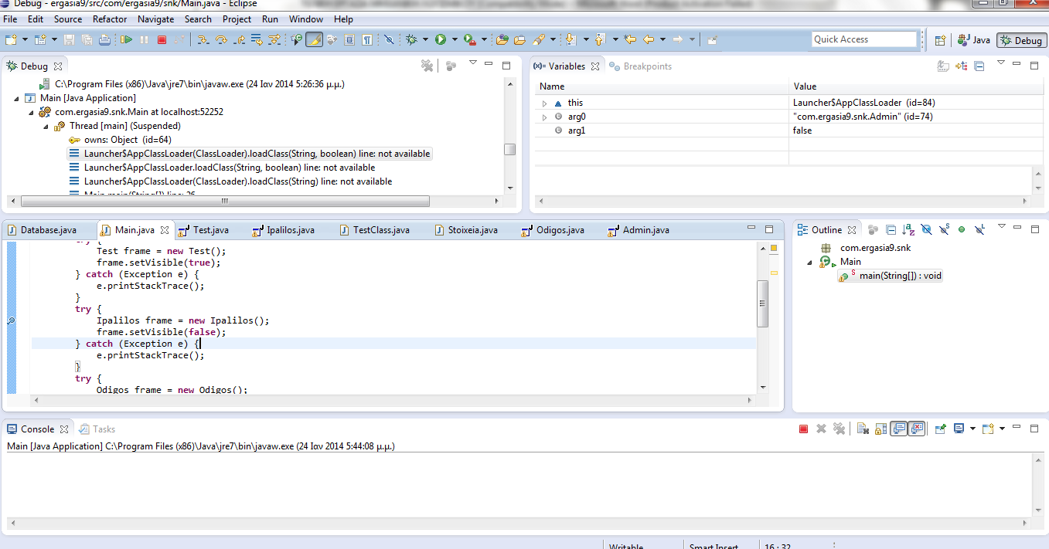

Step 2 for Main( )

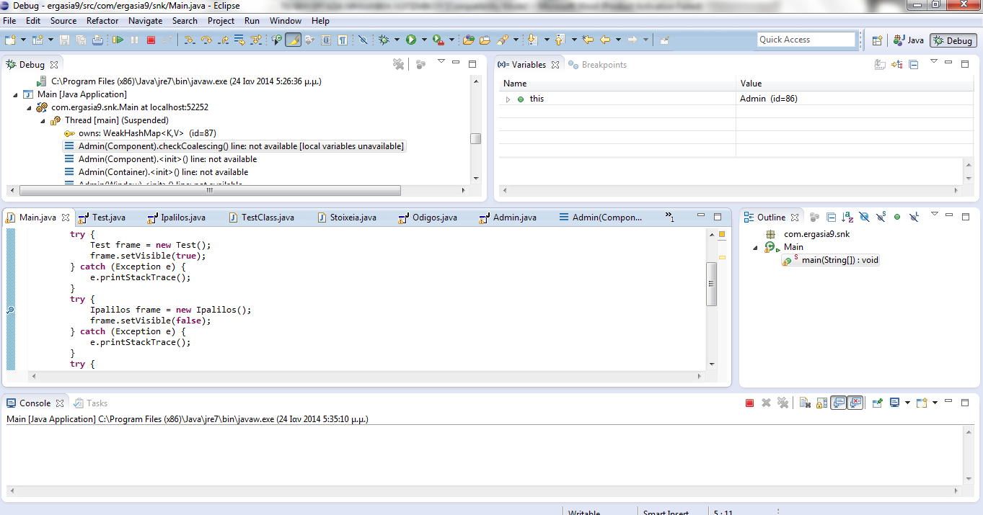

Step 1 for Test( )

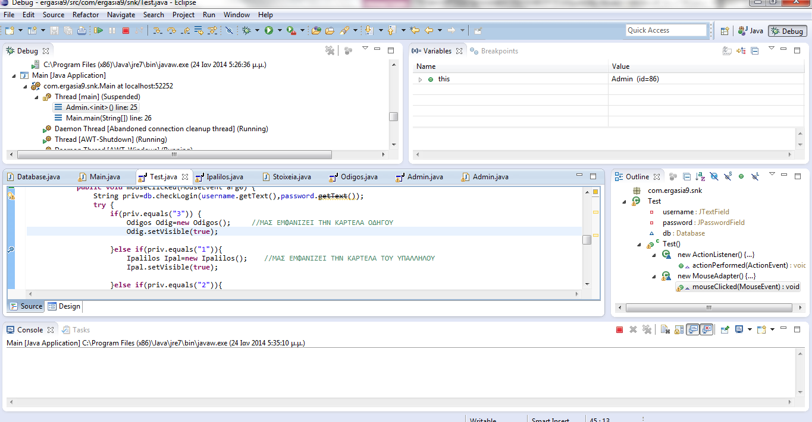

Step 2 for Test( )

Παρατήρηση: Βλέπουμε ότι μέσω του Debugging, ενώ βρισκόμαστε στην Test μας πηγαίνει στην Μain( )

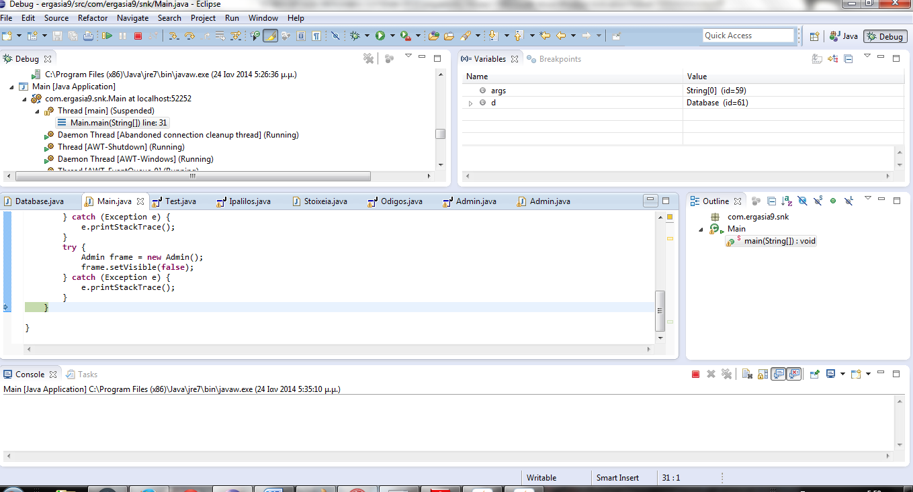

JUnit

Δάσκαλε μας προέκυψε ένα πρόβλημα και δεν μπορέσαμε να υλοποιήσουμε το κομμάτι του κώδικα αυτού. Ενώ χρησιμοποίησαμε κανονικά τα βημάτα υλοποιήσης του δεν τα καταφέραμε.

Η διαδικασία που χρησιμοποιήσαμε είναι η εξής.
File➔ New➔ Other ➔ Java➔ JUnit➔JUnitTestCase

Και στην συνέχεια αλλάζοντας τιμές στα ορίσματα βλέπουμε το ποσοστό επιτυχίας του κωδικά μας.

